Розробка проектно-технологічної документації
Приступаючи до виконання творчого завдання я поставила за мету створити сумочку, яка б мала подальше втілення в житті. Тому, змайструвавши сумочку саме з бісеру, я прийшла до висновку, що вона функціональна і зручна при носінні і зберіганні мобільного телефону. ЇЇ можна використати, як самостійну прикрасу.

І. Технічне завдання
1.1 Призначення виробу, що проектується
Матеріали з яких виготовляють сумочки дуже різноманітні. Це – різноманітні тканини, шкіра, замш, бісер, стеклярус, рис, намистинки і нитки різної фактури і кольору.

1.2 Вимоги до конструкції.
Форма і розмір сумочки для мобільного телефону залежить від самого мобільного телефону на який спроектована дана сумочка.

1.3 Вимоги до матеріалів
Тканина для виготовлення сумочок повинна бути міцною, під час прання і прасування, добре переносити дію мильних розчинів та високу температуру. Бісер також повинен бути міцним і не крихким під час носіння, виготовлений з екологічно чистого скла. Нитки повинні бути стійкі під час прання і прасування, не змінювати свій колір і не линяти. Ліска має бути міцною, гнучкою і не повинна розтягуватися. Обираючи матеріали для виготовлення мобільних сумочок потрібно врахувати експлуатаційні, естетичні вимоги.
Схеми виконання проекту
Нічна фантазія

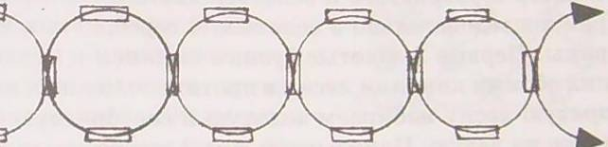
Основна схема.

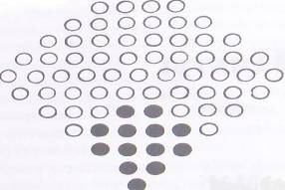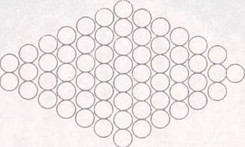
Пелюстка квітки Пелюстка листка

Дотримуючись поданих схем результатом праці буде сумочка для мобільного телефону, зображена на поданому малюнку.

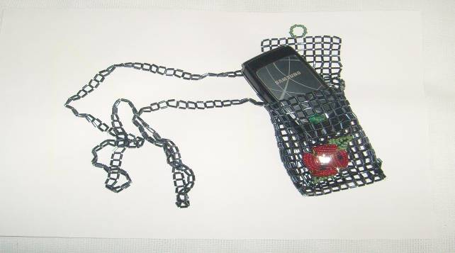

Розрахунок собівартості і ціни виробу
Матеріал | Ціна | Витрати | Усього
Бісер(червоний) круглий | 0,53грн. | 2 пакети | 1.06грн
Бісер(зелений) круглий | 0,53грн. | 1 пакетів | 0.53грн
Бісер(чорний) круглий | 0,53грн. | 1 пакетів | 0.53грн
Ліска | 1.50грн. | 1 моток | 1.50грн
Застібка (намистинка) | 0.20грн. | 1 шт. | 0.20грн
Страза(біла) | 0.50грн. | 1 шт. | 0.50грн
Стеклярус(чорний) | 0.53грн. | 8 шт. | 4.24грн.
Мідний дротик | 0.25 | 2 м | 0.50грн.
Усього 9.06грн

Витрати на амортизацію інструментів складають 10% від їх вартості

Назва інструменту | Вартість, грн. | Амортизація, грн.
Ножиці | 8грн. | 0.80грн.
Голки ручні | 0.4 | 0.04грн.
 | Усього | 0.84грн.

РОЗРАХУНОК ЦІНИ ВИРОБУ
- Прибуток внаслідок реалізації виробу складає 10% - 25% від собівартості.
- П(прибуток)=18.42*20%/100%=3.68грн.
- Цв (ціна виробу) = С(собівартість) + П(прибуток).
- Цв (ціна виробу) = 18.42 + 3.68 ~22.10грн.
В результаті проведеного аналізу моделей аналогів можна зробити такий висновок: усі вироби відповідають своєму призначенню достатньо, оригінальні з точки технології – виготовлення. Використані в сумочках для мобільного телефону оздоблювальні матеріали надають виробам гарного естетичного вигляду.

